# Análisis de la interfaz perfil

## 1. jPanelGeneral

Este panel es el que contendrá la mayoría de las funcionalidades e información para mostrar al usuario que maneje la interfaz, deberá tener un tamaño autoajustable para el que usuario pueda interactuar de manera natural.

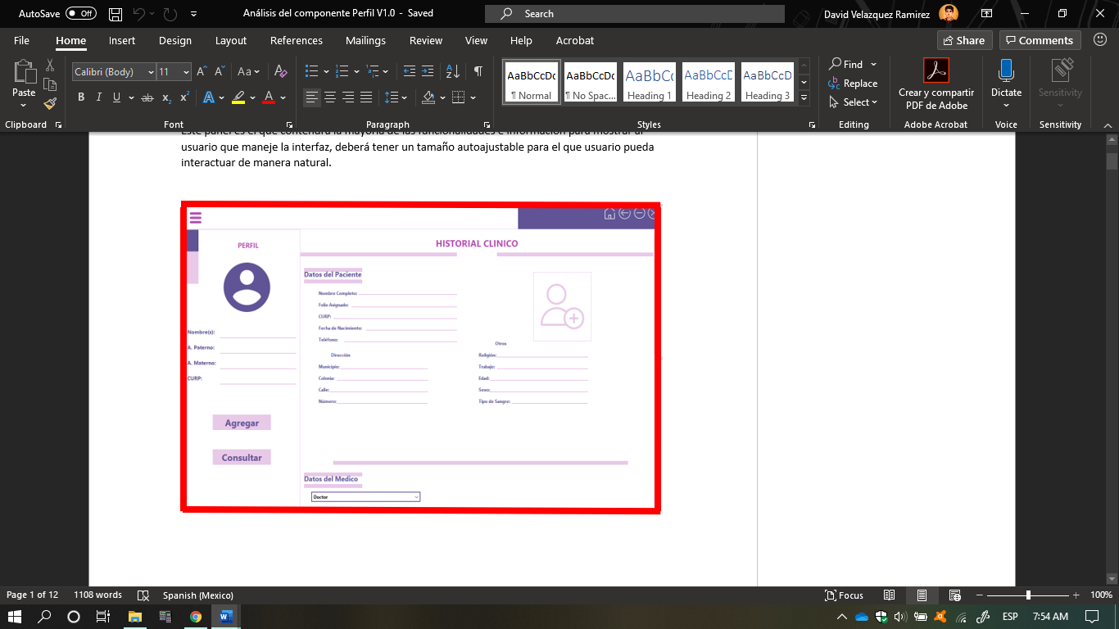

## 2. jPanelPerfil

Este panel únicamente contendrá el label de perfil y la información de paciente para verificar si ya se encuentra dentro del listado de pacientes registrados o será un nuevo registro para agregar a través de funcionalidades que estarán alojadas en 2 botones.

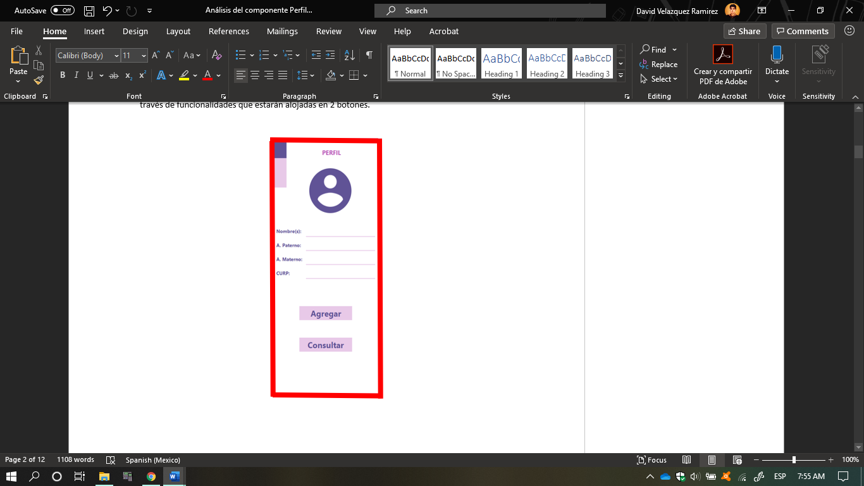

## 3. jLabelFotoPerfil

Este label será el encargado de contener la imagen del perfil del paciente que se está consultando, la imagen se obtendrá de la BD, de la **Tabla de paciente** del campo **img** especificado en el archivo de Base de datos.

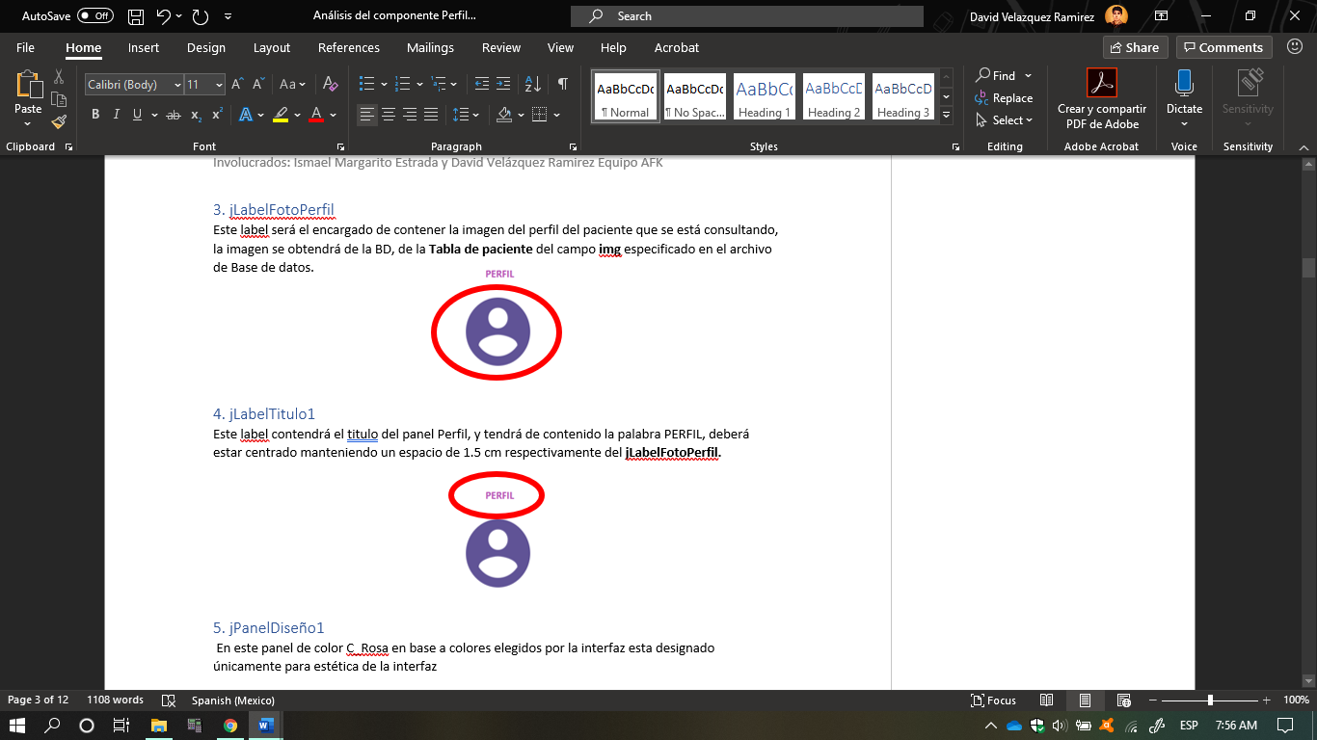

## 4. jLabelTitulo1

Este label contendrá el título del panel Perfil, y tendrá de contenido la palabra PERFIL, deberá estar centrado manteniendo un espacio de 1.5 cm respectivamente del **jLabelFotoPerfil.**

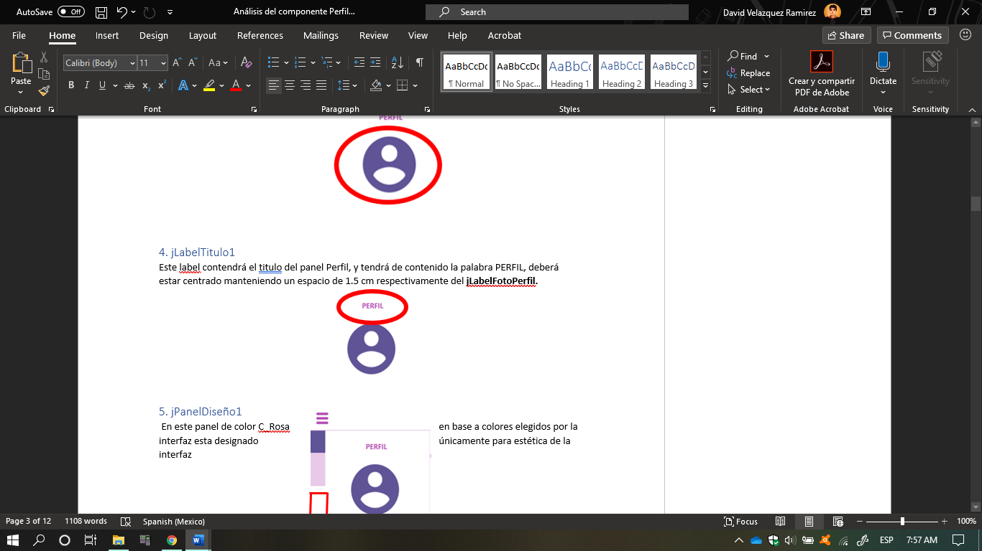

## 5. jPanelDiseño1

En este panel de color C_Rosa en base a colores elegidos por la interfaz esta designado únicamente para estética de la interfaz

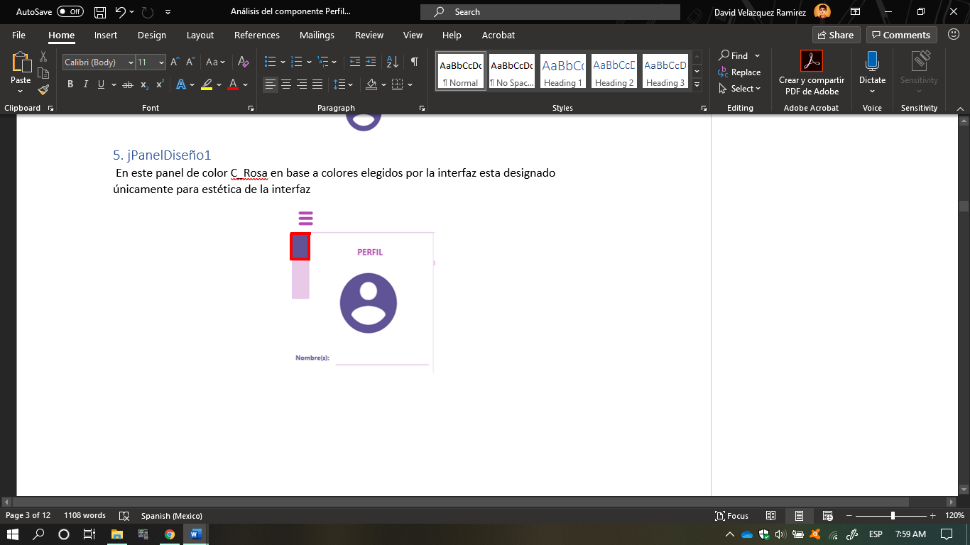

## 6. jPanelDiseño2

En este panel de color C_Morado en base a colores elegidos por la interfaz esta designado únicamente para estética de la interfaz

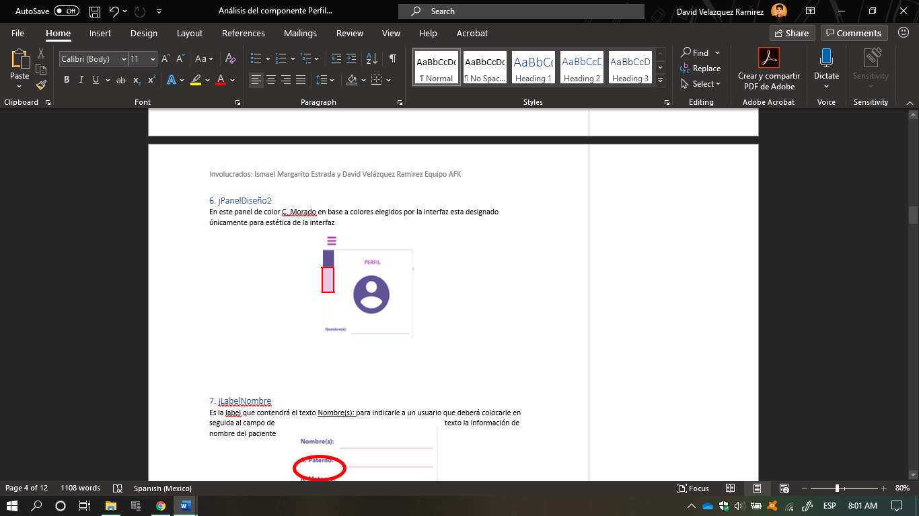

## 7. jLabelNombre

Es la label que contendrá el texto Nombre(s): para indicarle a un usuario que deberá colocarle en seguida al campo de texto la información de nombre del paciente

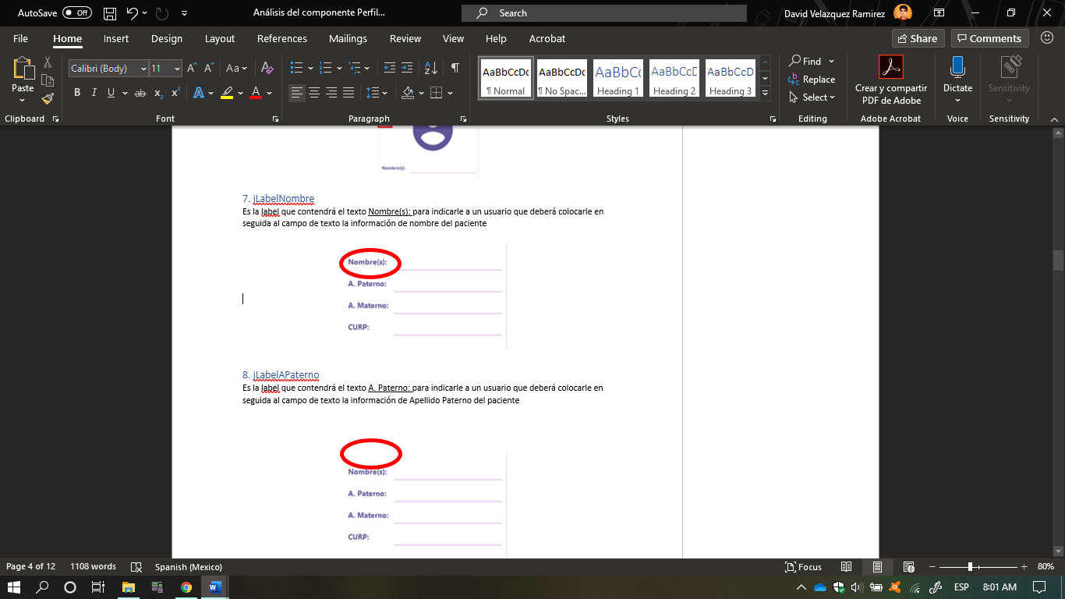

## 8. jLabelAPaterno

Es la label que contendrá el texto A. Paterno: para indicarle a un usuario que deberá colocarle en seguida al campo de texto la información de Apellido Paterno del paciente

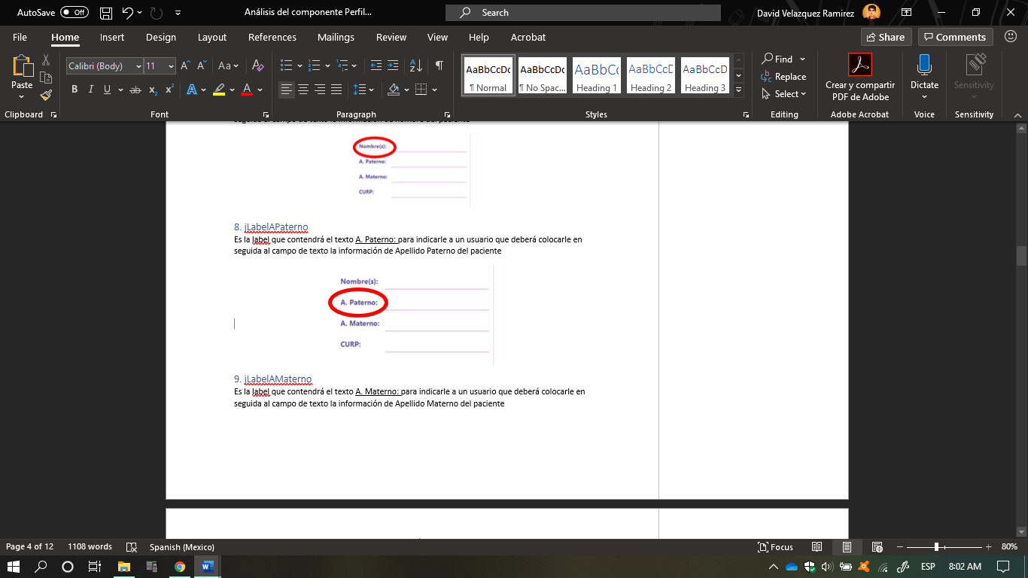

## 9. jLabelAMaterno

Es la label que contendrá el texto A. Materno: para indicarle a un usuario que deberá colocarle en seguida al campo de texto la información de Apellido Materno del paciente

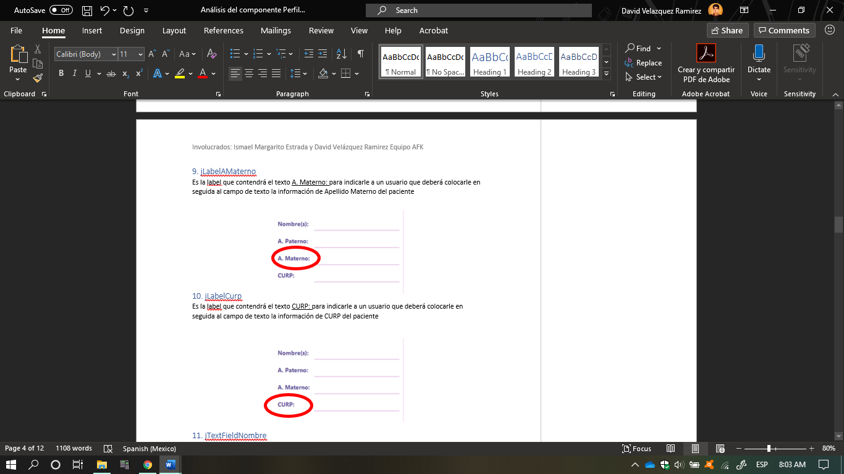

## 10. jLabelCurp

Es la label que contendrá el texto CURP: para indicarle a un usuario que deberá colocarle en seguida al campo de texto la información de CURP del paciente

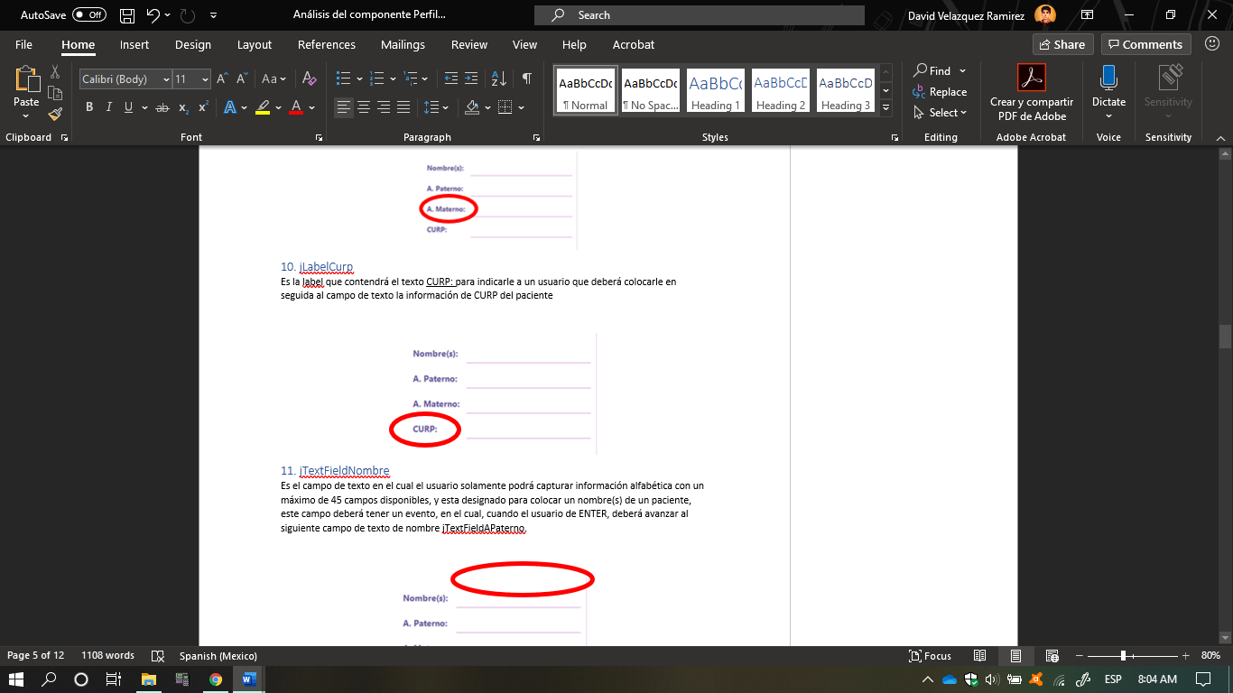

## 11. jTextFieldNombre

Es el campo de texto en el cual el usuario solamente podrá capturar información alfabética con un máximo de 45 campos disponibles, y esta designado para colocar un nombre(s) de un paciente, este campo deberá tener un evento, en el cual, cuando el usuario de ENTER, deberá avanzar al siguiente campo de texto de nombre jTextFieldAPaterno.

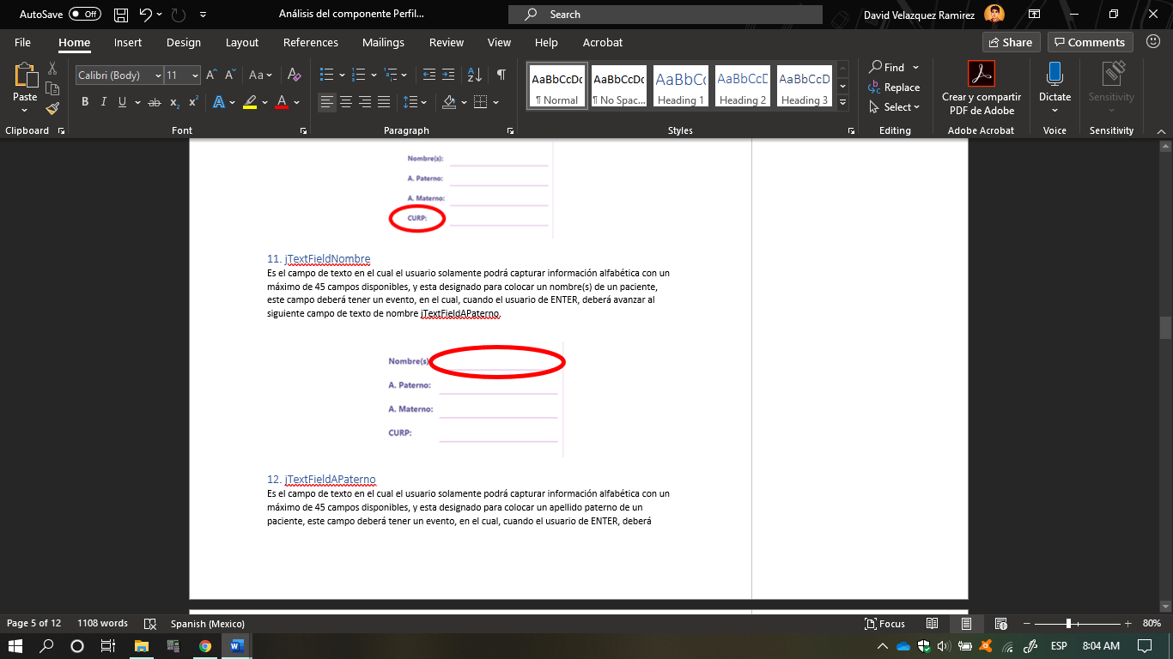

## 12. jTextFieldAPaterno

Es el campo de texto en el cual el usuario solamente podrá capturar información alfabética con un máximo de 45 campos disponibles, y esta designado para colocar un apellido paterno de un paciente, este campo deberá tener un evento, en el cual, cuando el usuario de ENTER, deberá avanzar al siguiente campo de texto de nombre jTextFieldAMaterno, de inicio deberá de estar inhabilitado, podrá ser activado únicamente si el usuario captura un nombre y da ENTER en el jTextFieldNombre.

## 

## 13. jTextFieldAMaterno

Es el campo de texto en el cual el usuario solamente podrá capturar información alfabética con un máximo de 45 campos disponibles, y esta designado para colocar un apellido materno de un paciente, este campo deberá tener un evento, en el cual, cuando el usuario de ENTER, deberá avanzar al siguiente campo de texto de nombre jTextFieldCurp, de inicio deberá de estar inhabilitado, podrá ser activado únicamente si el usuario captura un nombre y da ENTER en el jTextFieldAPaterno.



## 14. jTextFieldCurp

Es el campo de texto en el cual el usuario solamente podrá capturar información alfanumérica con un máximo de 45 campos disponibles, y esta designado para colocar un CURP de un paciente, este campo deberá tener un evento, en el cual, cuando el usuario de ENTER, deberá avanzar al botón de nombre jButtonAgregar, de inicio deberá de estar inhabilitado, podrá ser activado únicamente si el usuario captura un nombre y da ENTER en el jTextFieldAMaterno.

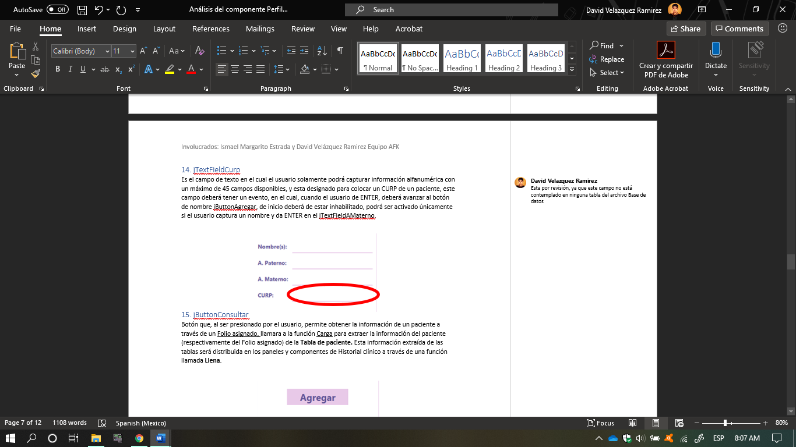

## 15. jButtonConsultar

Botón que, al ser presionado por el usuario, permite obtener la información de un paciente a través de un Folio asignado, llamara a la función Carga para extraer la información del paciente (respectivamente del Folio asignado) de la **Tabla de paciente.** Esta información extraída de las tablas será distribuida en los paneles y componentes de Historial clínico a través de una función llamada **Llena**.

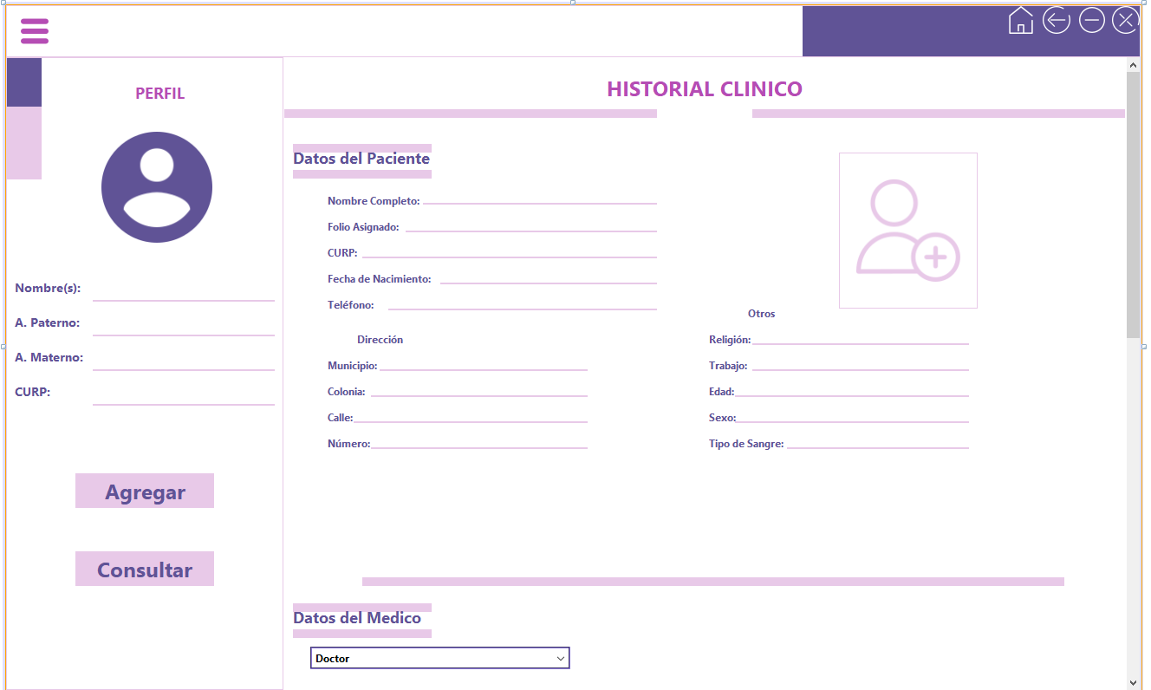

16.***jButtonAgregar***

Este *jButton*, su función principal es agregar un nuevo registro de un paciente, para que se active esta función, debe tener la información que se pide anteriormente, *Nombre(s), A. Paterno, A. Materno, CURP.* Toda esta información se guardará en la base de datos en ***Tabla de paciente***. Teniendo en cuenta las siguientes restricciones:

* En caso de tener un componente de registro, mencionadas anteriormente, el ***jButtonAgregar*** no podrá realizar la función de agregar un nuevo registro de un paciente, posteriormente, el programa notificará al usuario un mensaje de error, para así poder verificar y corregir los datos nuevamente.
*  En caso de que el registro se encuentre en ***Tabla de paciente***, no se podrá realizar el registro, ya que sería la misma información, posteriormente, el programa notificara al usuario un mensaje de que el registro ya existe.

17. ***jSeparator1***

Este *jSeparator1,* Su única función es separar el *jTextFieldNombre* del *jTextFieldAPaterno,* así como mostrar una buena presentación al usuario.

18. ***jSeparator2***

Este *jSeparator2,* Su única función es separar el *jTextFieldAPaterno* del *jTextFieldAMaterno* así como mostrar una buena presentación al usuario.

19. ***jSeparator3***

Este *jSeparator3,* Su única función es separar el *jTextFieldAMaterno* del *jTextFieldCurp*,así como mostrar una buena presentación al usuario.

20. ***jSeparator4***

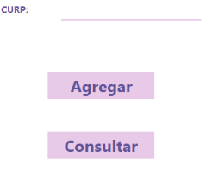Este *jSeparator4,* Su única función es separar el jTextFieldCurp de *jButtonAgregar y jButtonConsultar*, así como mostrar una buena presentación al usuario.

21. ***jPanelEncabezado***

La función de este jPanelEncabezado es simplemente darle una buena presentación al panel general.



22. ***jButtonEsconder***

La función principal de *jButtonEsconder,* cuando el usuario seleccione esta opción el *jPanelPerfil* se ocultará, si en caso sé que encuentre oculta el *jPanelPerfil*,solo basta volver a seleccionar esta opción y se mostrara nuevamente.



23. ***jButtonminimizar***

La única función de *jButtonminimizar* es minimizar todo el *jPanelGeneral.*



24. ***jButtoncerrar***

La única función de *jButtoncerrar* es cerrar todo el *jPanelGeneral.*



25. ***jButtonInico***

La nica función de *jButtonInico* es cerrar el *jPanelGeneral* del historial clínico y abrir en *jPanelGeneral* de inicio.

26. ***jButtonregresar***

La nica función de *jButtonregresar* es regresar del *jPanelGeneral* del historial clínico al *jPanelGeneral* de inicio.

27. ***jPanelDiseño3***

La única función de jPanelDiseño3 es simplemente un buen diseño al *jPanelGeneral*, así como identificar fácilmente los *jButtonregresar, jButtonInico, jButtoncerrar y jButtonminimizar.*



28. ***jScrollPaneHistorial***

La única función de *jScrollPaneHistorial* es que permite deslizar así abajo o arriba el *jPanelHistorial.*



29. ***jPanelHistorial***

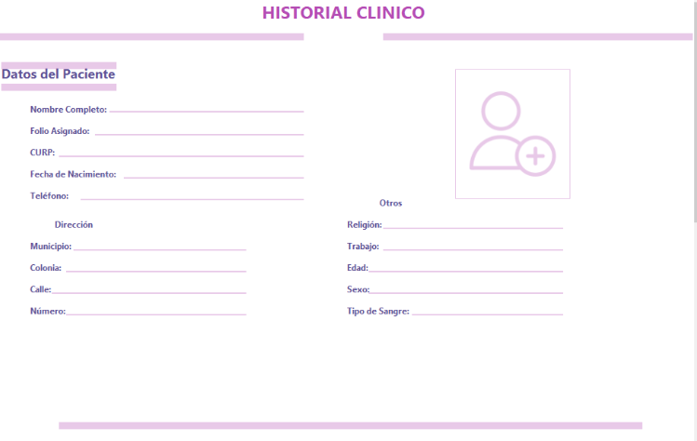La Función ***jPanelHistorial*** es ser la base de todos os elementos del historial clínico.

30. ***jScrollBarHistorial***

La función de *jScrollBarHistorial* el objeto con el que podrá el usuario deslizar así arriba o abajo el *jPanelHistorial.*